福州长乐机场第二高速公路A1合同段
“7·17”较大高处坠落事故调查报告

福州市人民政府事故调查组
2025 年 12 月
目 录

一、事故基本情况 5
（一）工程项目基本情况 5
（二）事故发生单位及相关单位概况 5
（三）招标及合同情况 9
（四）事故爬模情况 10
（五）事故发生单位安全管理情况 12
（六）事故发生经过 13
（七）事故现场情况 15
（八）人员伤亡和经济损失情况 17
（九）气象情况 18
二、事故应急处置及评估情况 18
（一）事故信息接报及响应情况 18
（二）事故现场应急处置情况 19
（三）医疗救治和善后情况 19
（四）事故应急处置评估 19
三、事故原因分析 20
（一）直接原因分析 20
（二）事故相关检验检测和鉴定情况 22
（三）其他可能因素排除 22
四、有关责任单位存在的主要问题 23
（一）企业存在的问题 23
（二）有关监管部门存在的问题 26
五、对有关责任人员和责任单位处理建议 27
（一）因事故死亡免于责任追究人员 27
（二）移送司法机关处理人员 28
（三）对有关责任人员的处理建议 29
（四）对事故有关责任单位和人员的行政处罚建议 29
（五）对事故有关单位(部门)的其他处理建议 29
（六）移交福建省交通运输厅进一步调查处理的单位和人员 30
六、事故整改和防范措施 30

福州长乐机场第二高速公路A1合同段
“7·17”较大高处坠落事故调查报告

2025年7月17日6时32分许，福州市长乐区猴屿乡福州机场第二高速A1合同段闽安特大桥4#索塔爬模导轨顶升作业时，发生爬模局部高处坠落事故，造成5人死亡，直接经济损失893万元。
事故发生后，福建省委省政府高度重视，省委书记周祖翼，省长赵龙，省委副书记、市委书记郭宁宁，省委常委、副省长王永礼等领导同志第一时间分别作出批示，要求查明事故原因，认真做好善后处置、家属安抚和舆情管控等工作。全市各县（市）区、各有关部门要深刻汲取教训，举一反三，全面彻底排查交通、住建、水利等行业领域在建项目各类安全隐患，进一步压实各方责任，强化监管和防范措施，严防此类事故再次发生，确保人民群众生命财产安全。市长吴贤德、常务副市长张定锋、副市长赵明正，市政府党组成员张帆均第一时间赶赴现场指导应急处置工作。
省政府安委会对该起事故实行挂牌督办。依据《中华人民共和国安全生产法》、《生产安全事故报告和调查处理条例》（国务院令第493号）等有关法律法规，经福州市政府批准，由市应急管理局牵头，组织市公安局、市交通运输局、市总工会以及福州新区管委会（长乐区人民政府）等部门和单位，成立了福州长乐机场第二高速公路“7·17”较大高处坠落事故调查组（以下简称“事故调查组”），并函请事故发生单位所在地湖北省武汉市人民政府、重庆市渝中区人民政府、四川省成都市人民政府派员参加。同时，邀请福建省交通运输厅、福州市纪委监委派员参加。事故调查组聘请建筑施工、结构工程、爬模施工等方面专家开展技术鉴定工作，委托国家建筑城建机械质量监督检验中心对爬模设备进行技术鉴定。
事故调查组按照“四不放过”和“科学严谨、依法依规、实事求是、注重实效”的原则，通过现场勘查、调查取证、综合分析、调阅资料、专家论证、技术鉴定等，查明了事故发生的原因、经过、应急处置、人员伤亡等情况，认定了事故性质和责任，提出了对相关责任单位和责任人员的处理建议，并针对事故原因及暴露出的问题，提出事故整改和防范措施建议。
经调查认定，福州长乐机场第二高速公路A1合同段“7·17”较大高处坠落事故是一起因施工人员违规操作爬模导轨爬升、未按规定在爬模导轨爬升期间挂设防坠设施、爬模锚靴材质不符合设计要求且进场验收不规范、爬模系统结构设计与施工方案存在缺陷、施工现场监督管理不到位、企业安全责任制度落实及政府监管部门监督不够到位等综合因素造成的较大生产安全责任事故。
一、事故基本情况
(一)工程项目基本情况
1.工程总体概况。福州机场第二高速公路起于福州市马尾区亭江镇。线路经长乐猴屿乡、潭头镇、文岭镇、湖南镇，终于福港路，线路全长24.3公里。A1合同段线路长度2.739公里，主要工程包括主线桥1747.5米/2座（闽安特大桥、亭江互通主线桥）；隧道863.5米/1座（亭江隧道）；亭江枢纽互通1座。
2.闽安特大桥4#索塔工程概况。闽安特大桥4#索塔总高度226米，共分成39个施工节段，除下塔柱起步段采用普通的现浇施工外，其余下塔柱标准节段及中、上塔柱均采用液压爬模施工，事发时4#索塔已完成第31节段混凝土浇筑（承台以上高度181.8m）和第32节段钢筋绑扎。
3.项目立项及审批情况。该项目为福建省重点项目，2020年8月，福州机场第二高速公路工程项目完成工程可行性研究工作，2020年10月12日通过福建省发展和改革委员会组织的工程可行性评审。2021年4月23日，福建省交通运输厅、福州市人民政府批复福州机场第二高速公路初步设计文件。2023年5月30日福州市交通运输局批复《施工许可申请书（控制性工程）》。2024年9月24日福州市交通运输局批复《施工许可申请书（全线）》。
(二)事故发生单位及相关单位概况
1.建设单位
福州机场复线高速公路有限公司（以下简称“机场复线高速公司”）。系福州市交通建设集团有限公司子公司（该集团为福州市左海控股集团有限公司子公司），福州机场第二高速公路项目建设单位、发包人。公司成立于2021年2月，企业类型：有限责任公司，法定代表人：郑豪峰。
2.施工单位
（1）中交第二航务工程局有限公司(以下简称“中交二航局公司”)。系福州机场第二高速公路A1合同段施工承包人。公司成立于1990年5月，企业类型：有限责任公司，法定代表人：李宗平。建筑业企业资质证书编号：D142020699，发证机关：住房和城乡建设部，发证日期：2023年12月28日，有效期至2028年12月22日。资质类别及等级：公路工程施工总承包特级、港口与航道工程施工总承包特级等。安全生产许可证编号：(鄂)JZ安许证字〔2005〕000005，发证日期：2025年6月25日，有效期至2028年6月25日，许可范围：建筑施工。
（2）中交二航局第二工程有限公司(以下简称“中交二航局二公司”)。系中交二航局公司子公司，福州机场第二高速公路A1合同段实际施工单位。公司成立于2005年9月，企业类型：有限责任公司，法定代表人：王晓夫（事发时法定代表人为宋庆仁）。建筑业企业资质证书编号：D150044290，发证机关：住房和城乡建设部，发证日期：2024年2月26日，有效期至2028年12月28日。资质类别及等级：公路工程施工总承包特级等。安全生产许可证编号：(渝)JZ安许证字〔2005〕000051，发证机关：重庆市住房和城乡监委委员会，发证日期：2022年10月27日，有效期至2025年10月26日，许可范围：建筑施工。
3.爬模设备租赁单位
中交武汉港湾工程设计研究院有限公司(以下简称“中交武港院公司”)。系中交二航局公司子公司，福州机场第二高速公路A1合同段闽安特大桥液压爬模租赁单位。公司成立于1990年3月，企业类型：有限责任公司，法定代表人：田唯。建筑业企业资质证书编号：D342951090，发证机关：武汉市城乡建设局，发证日期：2025年6月26日，有效期至2030年6月25日。资质类别及等级：模板脚手架专业承包不分等级。安全生产许可证编号：(鄂)JZ安许证字〔2013〕008122，发证机关：湖北省住房和城乡建设厅，发证日期：2025年2月26日，有效期至2028年2月26日，许可范围：建筑施工。
4.劳务分包单位
四川国基发建筑工程有限公司(以下简称“四川国基发公司”)。系福州机场第二高速公路A1合同段闽安特大桥长乐侧桥梁结构工程劳务分包单位。公司成立于2022年11月，企业类型：有限责任公司，法定代表人：韩云。建筑业企业资质证书编号：川劳备510126562，发证机关：成都市住房和城乡建设局，发证日期：2022年11月28日，有效期自至2027年11月28日，资质类别：施工劳务不分等级。安全生产许可证编号：(川)JZ安许证字〔2022〕021468，发证机关：四川省住房和城乡建设厅，发证日期：2022年12月30日，有效期至2025年12月30日，许可范围：建筑施工。
5.代建、监理单位
福建路信交通建设监理有限公司(以下简称“路信监理公司”)。系福州市交通建设集团有限公司子公司（该集团为福州市左海控股集团有限公司子公司），福州机场第二高速公路工程代建、监理单位。公司成立于1999年10月11日，类型：有限责任公司，法定代表人：谢智潮。监理资质证书编号：交监公甲第217-2006号，资质类别及等级：公路工程甲级，有效期至2028年3月20日。
(三)招标及合同情况
1.施工总承包招标及合同。2022年8月23日，机场复线高速公司通过公开招投标方式选定中交二航局公司等六家联合体为施工总承包单位。2022年11月18日，机场复线高速公司与六家联合体承包人签订《施工总承包合同》，根据《联合体协议书》约定，中交二航局公司承担A1合同段施工任务。2023年1月10日，中交二航局公司将合同段工程交由中交二航局二公司实施。
2.液压爬模租赁招标及合同。2024年3月15日，中交二航局二公司依据中交第二航务工程局有限公司内部集中采购框架协议，与中交武港院公司签订《液压爬模系统租赁合同(包月)》，租赁两套液压爬模系统用于闽安特大桥3#索塔和4#索塔施工。中交武港院公司委派项目联络人刘某及两名液压爬模专业操作人员，负责现场液压爬模有关工作。
3.劳务分包招标及合同。2024年5月19日，中交二航局二公司通过中交电子采购共享平台公开招标选定四川国基发公司为闽安特大桥长乐侧桥梁结构劳务分包单位。2024年6月26日，双方签订《福州机场第二高速公路A1合同段闽安特大桥长乐侧桥梁结构工程分包合同》，四川国基发公司委派殷某明为项目负责人。
4.代建监理一体化合同。2022年10月9日，机场复线高速公司通过公开招投标方式选定路信监理公司（代建、监理一体化服务合同联合体牵头人）、福建省高速公路达通检测有限公司（以下简称“达通检测公司”）为代建监理一体化单位。2022年10月14日，三方签订《福州机场第二高速公路“代建监理一体化”服务合同协议书》，约定由项目代建监理一体化单位负责工程质量、安全、进度、投资控制、文明施工管理等工作。根据联合体协议书，路信监理公司承担代建管理、施工监理（除试验检测）工作；达通检测公司负责对主体工程使用的碎石、水泥、钢筋等原材料开展试验抽检工作，对现场施工构件的质量（混凝土强度、钢筋保护层厚度）进行检测。
(四)事故爬模情况
福州机场第二高速公路A1合同段闽安特大桥4#索塔高度226米，4#索塔塔身施工采用液压爬模系统，爬模标准施工节段高6米，共设39个爬模施工节段。
2024年8月10日，中交武港院公司、中交二航局二公司、路信监理公司对闽安特大桥4#索塔爬架进场材料及构件验收，上述三方均在《爬架进场材料及构件验收表》签字确认，验收意见为“数量及外观质量符合要求”。
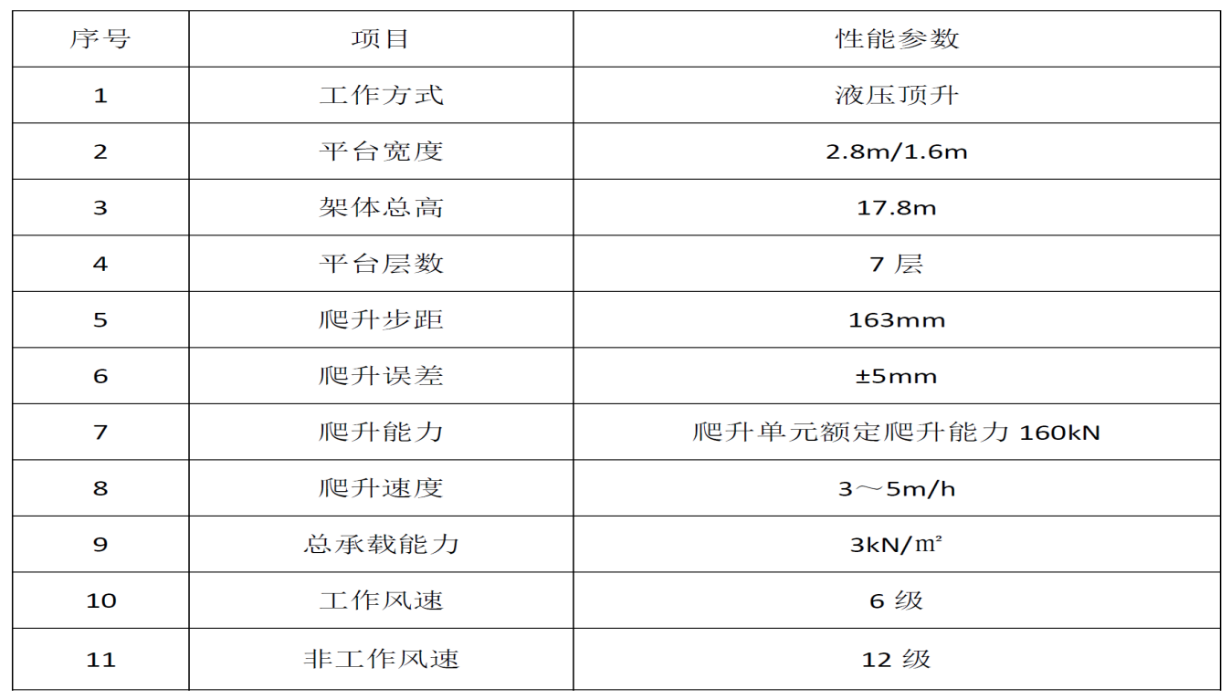

图1.1 爬模架系统参数
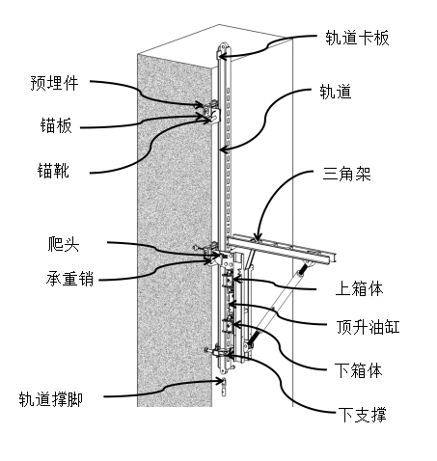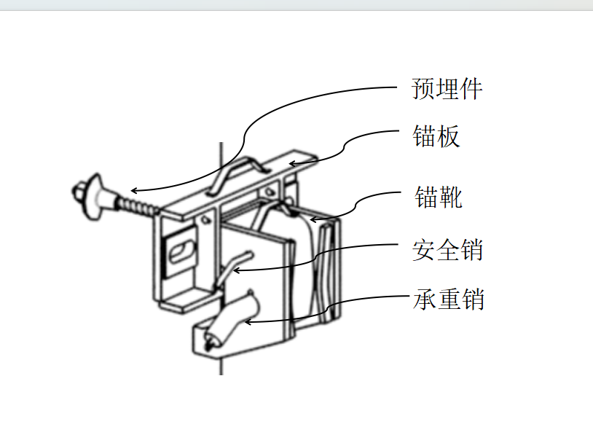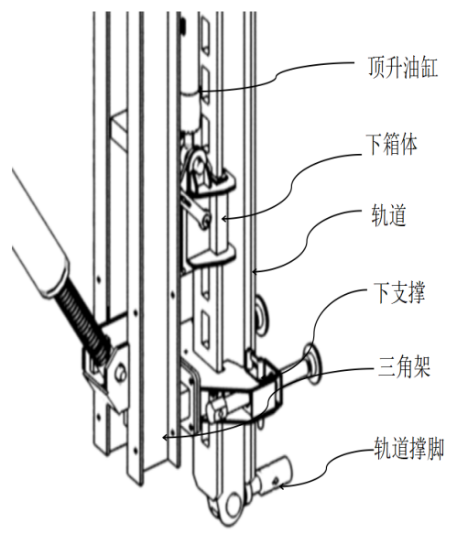

图1-2 爬升机构示意图

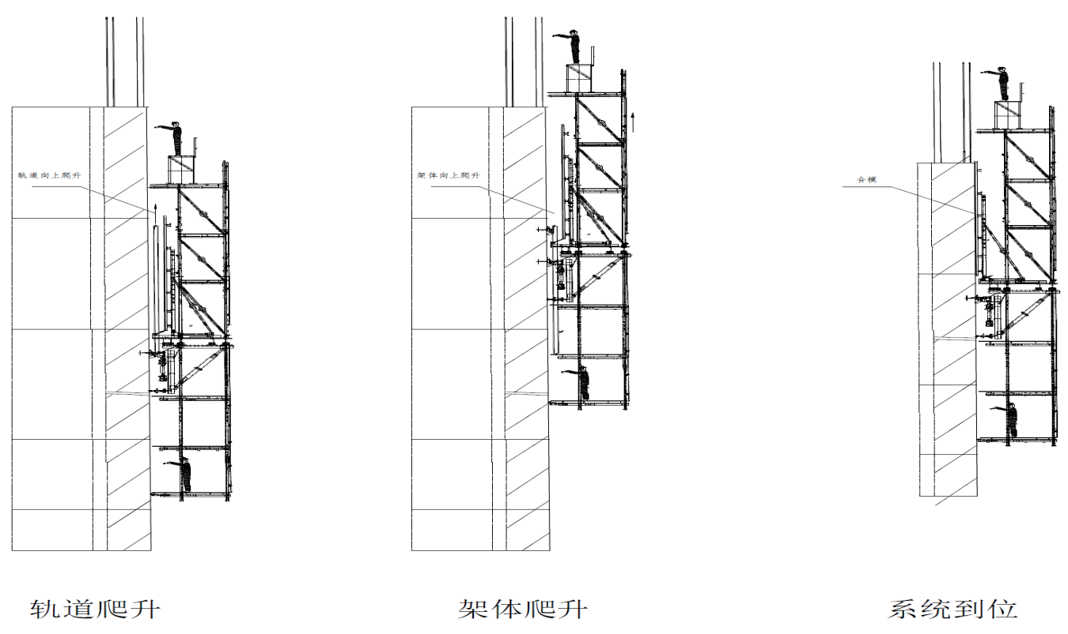

图1-3 爬模架工艺图
(五)事故发生单位安全管理情况
中交二航局二公司建立了企业安全生产责任制，组织制定了安全生产规章制度和操作规程，设置了安全生产管理机构、配备了专职的安全生产管理人员，组织制定并实施了安全生产教育和培训计划，按计划投入安全生产经费。公司设立了生产管理部、安全管理部等14个部室，现有员工3190人，配备专职安全管理人员202人。
2022年11月22日，中交二航局二公司组建了福州机场第二高速公路项目A1合同段项目部，任命了项目经理、总工、安全总监、副经理等相关责任人员，以上人员均持有相关从业资格证件。项目部建立了项目全员职业健康安全责任制，安全风险分级管控和隐患排查治理机制，制定了安全规章制度、操作规程、事故应急预案和事故现场处置方案等，同时项目部设立了生产管理部、技术质量部、安全管理部等9个部室，共有员工61人，配备专职安全管理人员5人。2025年5月，项目部制定《闽安特大桥索塔专项施工方案》，规范爬模施工操作规程及相关管理规定。
从调查情况来看，项目部虽然在安全管理机构设置、制度建立以及人员配备等方面按照法律规定予以配备，但在工人作业管理、高空防坠措施落实等方面存在不足。
（六）事故发生经过
1.事故发生前有关情况
2025年7月16日17时30分，闽安特大桥4#索塔已完成第31节段混凝土浇筑（承台以上高度181.8m）和第32节段钢筋绑扎。随后，四川国基发公司工人黄某荣、赵某国、李某雁协助中交武港院公司液压爬模专业操作人员唐某阳，将12根导轨同步提升至距31节段锚靴约0.5m处，过程中项目副经理刘某文、项目安全总监杨某生、项目技术负责人黄某飞及路信监理公司桥梁监理工程师杜某等相关人员均未到场监督。18时30分左右，因唐某阳次日需协助3#索塔爬模专业操作人员徐某坤进行爬架爬升，在未要求黄某荣、赵某国、李某雁停止导轨顶升作业的情况下，其擅自离开施工现场。20时30分左右，黄某荣等三人离开施工现场。施工结束后，黄某荣向四川国基发公司施工班组长李某汇报已完成4根导轨入靴工作。

2.事故发生当日液压爬模坠落过程
2025年7月17日5时30分，四川国基发公司4#索塔作业班组14人分两批乘坐直梯到4#索塔内开展施工作业，其中钢筋工6名、焊工2名、模板工2名、起重指挥1名、爬模导轨顶升作业人员3名（黄某荣、赵某国、李某雁），各工种人员分布在四面爬模架的不同层面。在唐某阳、施工单位项目部管理人员、监理单位有关人员均未到达现场情况下，黄某荣、赵某国、李某雁擅自开展爬模导轨顶升作业。
现场监控显示，从5时38分开始，受黄某荣等三人在爬模架内进行导轨顶升作业的影响，4#索塔爬架上游侧、江心侧与塔壁之间的间距先后出现不同程度的变化。6时32分，模板工蒲某刚从爬模架顶层的下游侧踏入江心侧时，江心侧爬模架突然坠落。黄某荣、赵某国、李某雁及正在爬架顶层作业的刘某强、蒲某刚共五人随同爬模架一同坠落。

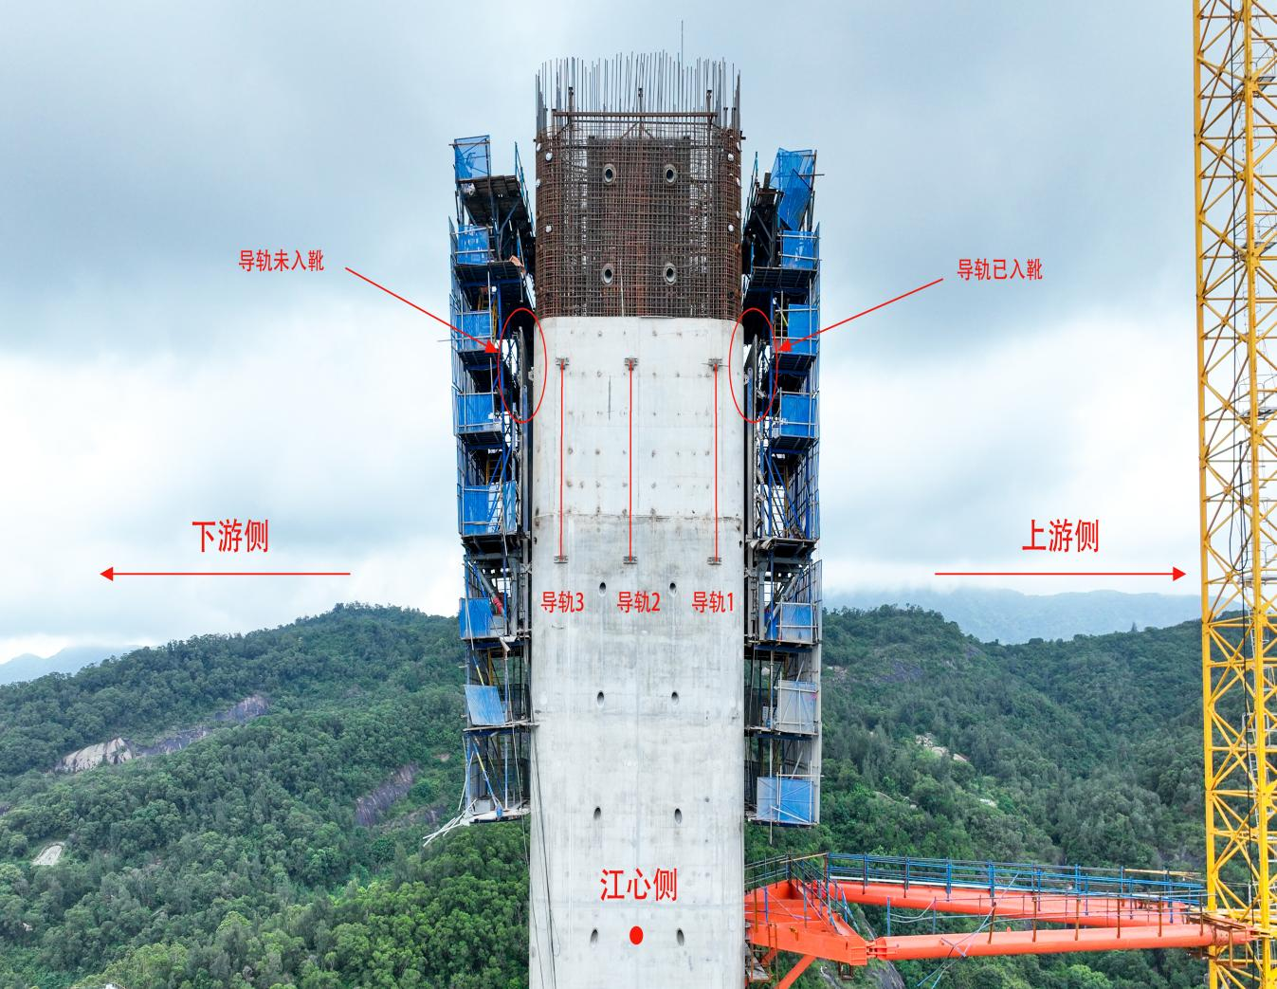

图1-4 4#索塔江心侧一面爬模架坍塌坠落
（七）事故现场情况
福州机场第二高速公路A1合同段闽安特大桥4#索塔江心侧爬模架完全坠落至地面，其余三面爬架完整固定在索塔上。
事故发生前，该爬模江心侧设有3条导轨，面向江面从左向右依次为1#导轨、2#导轨、3#导轨。锚靴固定在4#索塔第30节段（高度约180米）。锚板固定位置的混凝土结构表面保持完整，塔壁上留有左、中、右六组爬模预埋件，分为上下两排。上排为31节段，预埋的锚锥、锚板、锚靴均完好无损；下排为30节段，预埋的锚锥、锚板保持完整，紧固螺栓未发生脱出。第30节段3件锚靴均出现撕裂失效，爬模架体结构件因坠落冲击导致变形、扭曲。

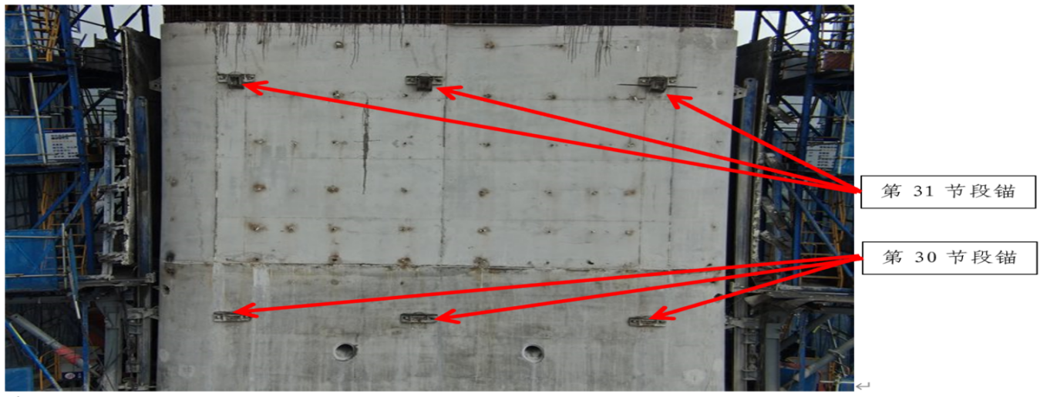

图1-5 4#索塔无人机拍摄桥墩情况
现场发现两副型号为CP-700手动液压泵浦，其中一台相对完整，另一台因坠落受损严重。因设备铭牌受损导致部分字迹无法辨认，经型号查询确认其核心参数：高压压力700kg/㎝²，低压压力20kg/㎝²，高压流量2.3cc，低压流量13cc，重量9.5kg，储油量900cc。

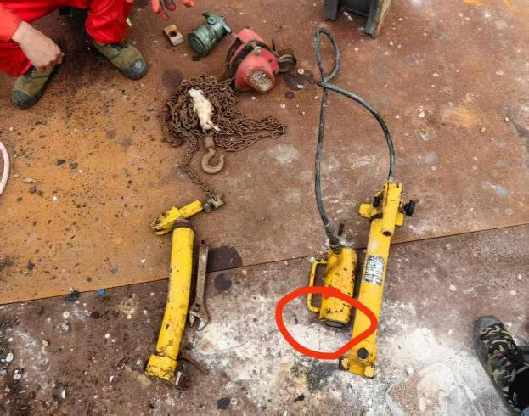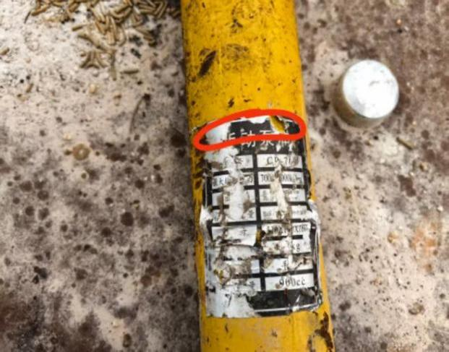
图1-6 现场发现CP-700手动液压泵浦
（八）人员伤亡和直接经济损失情况
事故造成1人当场死亡，4人经抢救无效死亡。根据《企业职工伤亡事故经济损失统计标准》核定，直接经济损失为893万元。死者情况如下：
（1）蒲某刚，四川国基发公司索塔班组工人。当场死亡，死因系高坠致头部多发性损伤。
（2）刘某强，四川国基发公司索塔班组工人。送医救治无效死亡，死因系高坠致开放性颅脑损伤。
（3）黄某荣，四川国基发公司索塔班组工人。送医救治无效死亡，死因系高坠致头部多发性损伤。
（4）赵某国，四川国基发公司索塔班组工人。送医救治无效死亡，死因为高坠致开放性颅脑损伤。
（5）李某雁，四川国基发公司索塔班组工人。送医救治无效死亡，死因系高坠致颅脑损伤及多脏器出血。
（九）气象情况
福州市气象服务中心提供的气象资料显示，福州市机场第二高速公路项目猴屿乡路段在建4号桥墩最近的气象站点，在2025年7月17日5时30分至6时40分期间，无降水，气温27.6℃-28.1℃，极大风速1.7m/s，最大风速2.4m/s。另据当天作业人员笔录，事发时段无大风、雷电等特殊气象情况。
二、事故应急处置及评估情况
（一）事故信息接报及响应情况
7月17日6时42分，班组长李某电话报告项目生产副经理刘某文4#索塔发生事故，刘某文6时50分电话报告项目经理宪某侨及项目部支部书记刘某;7时47分，刘某向福州新区管委会（长乐区政府）有关部门报告事故情况；7时55分,长乐区应急管理局电话向福州新区党工委、管委会（长乐区委区政府）及市直有关部门报告，10时21分左右，福州新区管委会（长乐区政府）向福州市应急管理局书面报告，10时31分，福州市应急管理局向市委、市政府总值班室书面报告；10时51分，福州市应急管理局向福建省应急管理厅书面报告。
接到事故报告后，福州市、福州新区（长乐区）党委政府及各有关部门（单位）、事故发生企业快速响应，第一时间启动应急预案，组织相关救援力量投入事故现场应急处置。现场成立抢险救援组、医疗救治组、善后处置组、事故调查组和综合协调组，明确分工、协调推进。6时50分，事故发生企业各层级领导接报后，立即赶赴现场参与救援；8时30分起，消防部门6辆消防车、长乐区人民医院和长乐区中医院5辆救护车（共计约40人）相继抵达现场，全力开展救援。
（二）事故现场应急处置情况
事故发生后，项目部第一时间组织爬架上剩余人员安全撤离，并核实随同爬模坠落的人员数量，随即调配人员及设备开展先期处置与人员搜救工作。公安、消防、卫健部门接警后迅速赶赴现场，对事故现场实施警戒，对坠落至道路边的1名工人进行隔离保护，同时动用汽车吊分块吊装坠落爬模，全力搜救受困人员。4 名受困人员分别于9时50分、10时20分、11时、12时 20分救出并紧急送医抢救。
（三）医疗救治和善后情况
坠落至道路边的1名工人经医疗人员现场确认已死亡，被救出的4名受伤人员先后送往长乐区人民医院和长乐区中医院进行抢救，截至7月18日0时30分，4人相继经抢救无效死亡。按照“一人一专班”要求，福州新区管委会（长乐区政府）成立5个善后工作小组，全力开展家属安抚和善后处置工作。截至7月19日，善后工作全部完成，舆情社情平稳。
（四）事故应急处置评估
本起事故应急处置有力有序。福州新区管委会(长乐区政府)和福州机场第二高速公路A1合同段项目部第一时间启动应急救援预案，应急响应快速、舆情社情平稳、善后安抚周到，未发生次生事故。

三、事故原因分析

（一）直接原因分析

1.爬模锚靴材质不符合设计要求且进场验收不规范
（1）中交武港院公司未对4#索塔的爬模构件进行溯源管理，未对锚板、锚靴等关键部件的周转次数设定使用限制。该公司将Q235碳素结构钢材质锚靴（以下简称“Q235锚靴”）与Q345低合金高强度结构钢材质锚靴（以下简称“Q345锚靴”）混同回收后再利用，向施工方提供了低于设计图纸标准的Q235锚靴，降低了锚靴整体承载能力。
（2）项目部及路信监理公司对液压爬模关键受力部件验收不规范。爬模构配件进场验收时，仅依据液压爬模操作手册中的验收表，验收爬模构配件外观裂纹、焊缝等表面质量，未对锚靴等关键部件的材质与设计图纸的一致性进行复核。

2.施工人员违规顶升爬模导轨
事故发生时，中交武港院公司爬模专职操作人员唐某阳未在现场，四川国基发公司工人黄某荣、赵某国、李某雁在未充分掌握爬模导轨顶升作业应遵守的安全操作规程，也不了解异常情况处理方式的前提下，擅自开展导轨顶升作业。

在导轨顶升期间，因江心侧1#导轨无法入靴，黄某荣、赵某国、李某雁三人采用手动液压泵浦调整下支撑螺杆的方式，顶撑1#导轨承重架部分架体，试图使1#导轨与第31节段1#锚靴轨道槽口对齐。导致1#锚靴受力承载状况恶化，进而引发江心侧爬模整体坠落。

3.施工现场违规上下作业

事故发生时，四川国基发公司工人蒲某刚和刘某强位于爬模架顶层，在爬模导轨顶升期间违规上下作业，最终与架体一同坠落。

4.爬模未按规定悬挂保险绳，作业人员未佩戴安全带

施工现场未根据《闽安特大桥液压爬模安装操作手册》要求为爬模悬挂保险绳，造成江心侧爬模在1#、2#、3#锚靴失效脱出后，因缺乏二次保护直接坠落。同时，作业人员蒲某刚、刘某强未佩戴个人安全带，导致事故伤亡扩大。

5.爬模系统结构设计安全储备不足
中交武港院在液压爬模系统结构设计时，未考虑至少一处锚靴失效情况下的最不利工况，导致其结构承载能力极限状态不满足《工程结构通用规范》（GB 55001-2021）第3.1.1 条强制性条文规定。
（二）事故相关检验检测和鉴定情况
2025年8月15日，国家建筑城建机械质量监督检验中心出具了《福州长乐机场第二高速公路工程“7·17”高处坠落事故技术鉴定报告》（编号：JD25-010），收集的部件样品有事故失效锚靴3件，同项目使用的完好锚靴2件。对失效锚靴、同项目使用的完好锚靴进行取样分析。检验中心通过开展断裂机理、原材料质量、焊接质量分析，得出鉴定结论如下：
1.1#失效锚靴断裂时处于失稳、载荷不平衡状态；
2.1#、2#失效锚靴侧板屈服、抗拉强度低于设计图纸技术要求。
- 其他可能因素排除
经事故调查组现场勘验、计算分析及其它证据，排除人为破坏、气象、爬模荷载超限、外部冲击荷载、结构砼抗压强度、地震等因素引发事故的可能。
四、有关责任单位存在的主要问题
（一）企业存在的问题
1.中交武汉港湾工程设计研究院有限公司
（1）液压爬模设计安全储备不足。4#索塔液压爬模系统设计时，未充分考虑使用过程中可能出现的最不利工况，导致系统结构承载能力极限状态不满足《工程结构通用规范》（GB 55001-2021）第3.1.1 条要求，使得施工过程中若出现顶升作业不规范、承重突然增加等情况，易引发生产安全事故。
（2）安全技术交底缺乏针对性。未结合施工安全操作与防护实际需求，向施工单位开展完整、详细的安全技术交底。未将《闽安特大桥液压爬模使用交底》第3.1条关于导轨顶升前的相关要求，明确告知项目部及班组施工人员，未明确非操作人员禁止开机、调节支撑脚限度等关键内容，也未明确导轨提升时的防坠安全措施。
（3）内部管理不到位。一是爬模构配件管理混乱，未建立爬模关键受力部件的溯源管理机制，未对构配件与设计图纸的一致性进行验收核查，向施工方提供了低于设计图纸标准的Q235锚靴，造成Q235锚靴与Q345锚靴混用，直接影响爬模系统结构安全性。二是项目代表现场管理缺位，未发挥项目代表作用，在3#索塔爬模操作人员徐某文休假期间，未及时对该岗位操作人员进行合理调配，现场作业人员衔接出现漏洞。
2.中交二航局第二工程有限公司
（1）安全生产责任制落实不到位。一是现场施工管理制度落实不到位。管理人员未进行跟班作业，导致黄某荣等三人进行爬模作业期间无管理人员在场监督。二是未有效督促落实液压爬模导轨顶升作业防坠保护措施，导轨顶升期间现场未按规定悬挂保险绳，使得江心侧爬架在1#、2#、3#锚靴失效脱出后，缺乏二次保护。三是液压爬模进场验收不规范。爬模进场验收时，仅根据液压爬模操作手册中的验收表，验收爬模构配件外观裂纹、焊缝等表面质量，未对锚靴等关键部件的材质与设计图纸的一致性进行复核。
（2）编制索塔施工方案不到位。一是未编制爬模专项施工方案，其编制的《闽安特大桥索塔专项施工方案》中，未包含爬模顶升施工相关的安全管理制度。二是在编制索塔施工方案过程中，未发现方案附件中液压爬模计算书及图纸存在安全储备不足的问题。
（3）危险源辨识与评估不到位。未能有效识别液压爬模导轨顶升过程中存在的重大操作风险及应急处置措施等关键内容。未向黄某荣、赵某国、李某雁全面告知导轨爬升期间异常情况的处理方式、擅自操作爬模装置的风险和后果，导致作业人员对风险认知不足、应对能力缺失。
（4）人员上下作业管理不到位。在液压爬模导轨顶升作业期间，未及时发现并制止非爬模作业人员在爬架上开展其他施工作业的违规行为。
3.四川国基发建筑工程有限公司
（1）现场违章操作失管。施工班组长李某，在明知爬模专职操作人员唐某阳7月16日晚及17日早上不在岗、且现场无其他项目管理人员的情况下，为避免爬模作业影响桥梁结构工程进度，放任并默许其管理的施工班组，在无爬模专职操作人员在场时擅自操作爬升装置。未教育、督促黄某荣、赵某国、李某雁严格遵守项目部相关规定及安全操作规程。开展爬模施工期间，违规使用液压手动泵浦调整爬模轨道下支撑螺杆，在7月16日爬模专业操作人员脱岗、7月17日施工现场既无爬模专业操作人员，也无项目部管理人员在场管理的情况下，擅自开展导轨顶升作业。
（2）人员上下作业管理失控。未落实《闽安特大桥索塔专项施工方案》中“严禁违规上下作业”的规定，在导轨顶升高风险作业期间，未及时制止非爬模作业人员在爬架上开展其他施工作业的违规行为，导致作业现场人员混杂、风险叠加，扩大伤亡范围。
（3）安全防护措施未落实。液压爬模进行导轨顶升作业时，公司未督促作业人员佩戴安全带，缺失安全防坠措施，致使江心侧1#、2#、3#锚靴失效脱出后，作业人员失去二次保护。
4.福建路信交通建设监理有限公司
（1）未严格审查施工方案。对中交二航局二公司编制的《闽安特大桥索塔专项施工方案》审核、审查把关不严，未及时发现并纠正施工方案中存在的缺陷。
（2）隐患排查与整改督促不力。未将《闽安特大桥爬模工程监理实施细则》明确的“液压爬模施工”高风险作业纳入重点监理部署与实施范围，隐患排查仅停留在表面，未形成有效管控。
（3）现场监督管理缺位。一是特殊时段监管缺位，未结合夏季高温实际情况，按照标准规范要求巡视监督爬模作业期间施工现场管理人员到岗情况。二是关键工序旁站不到位，未按《闽安特大桥爬外架爬升前检查表》及《闽安特大桥爬模工程监理实施细则》要求，对爬模导轨爬升过程实施旁站监督，未能及时发现并纠正黄某荣、赵某国、李某雁等人的违章操作行为。
（二）有关监管部门存在的问题
1.福建省交通建设质量安全中心。受福建省交通运输厅委托，承担全省公路、水运交通建设工程质量和安全监督等技术性、事务性工作，于2022年11月成立福州机场第二高速公路质量监督小组。一是审查《闽安特大桥索塔专项施工方案》时，未及时发现方案中缺失爬模顶升施工相关安全管理制度及防坠措施的问题；二是未对建设单位组织的“危大工程施工安全专项治理工作”开展“回头看”检查；三是对代建、监理单位的日常安全监管工作指导督促不到位。
2.福州市交通运输局。履行市级属地安全监管，参与市高速公路建设指挥部组织的安全监管工作。对项目爬模施工作业属地安全指导、监督不到位，督促指导福州左海集团加强参建单位履行安全管理职责不到位。
五、对有关责任人员和责任单位处理建议
（一）因事故死亡免于责任追究人员（3人）
1.黄某荣，男，四川国基发公司班组工人，4#索塔液压爬模辅助人员。违反操作规程，在爬模专业操作人员唐某阳和项目部现场施工负责人未到场情况下，擅自开展导轨顶升作业，导致发生事故，对本起事故负有直接责任，鉴于在事故中死亡，建议免予追究其责任。
2.赵某国，男，四川国基发公司班组工人，4#索塔液压爬模辅助人员。违反操作规程，在爬模专业操作人员唐某阳和项目部现场施工负责人未到场情况下，擅自开展导轨顶升作业，导致发生事故，对本起事故负有直接责任，鉴于在事故中死亡，建议免予追究其责任。
3.李某雁，男，四川国基发公司班组工人，4#索塔液压爬模辅助人员。违反操作规程，在爬模专业操作人员唐某阳和项目部现场施工负责人未到场情况下，擅自开展导轨顶升作业，导致发生事故，对本起事故负有直接责任，鉴于在事故中死亡，建议免予追究其责任。
（二）建议移送司法机关处理人员（2人）
1.唐某阳，男，中交武港院公司派驻福州机场第二高速公路A1合同段4#索塔爬模专业操作人员。7月16日4#索塔导轨顶升期间擅自脱岗；7月17日全程未在4#索塔履职，默许黄某荣、赵某国、李某雁在无爬模专业操作人员及项目管理人员在场指导监督的情况下，擅自进行导轨顶升作业，导致事故发生。对事故负有直接责任，涉嫌重大责任事故罪，建议由司法机关依法追究其刑事责任。
2.李某，男，四川国基发公司派驻至A1合同段班组长。不遵守标准作业流程，未按索塔施工方案组织施工；明知7月16日、17日唐某阳脱岗且现场无其他项目管理人员在场，未及时阻止，默许黄某荣、赵某国、李某雁擅自顶升导轨，对违章行为制止不力，导致事故发生。对事故负有直接责任，涉嫌重大责任事故罪，建议由司法机关依法追究其刑事责任。
（三）对有关责任人员的处理建议（30人）
对事故调查中发现的中交武港院公司、中交二航局二公司、四川国基发公司共计16名责任人员，移交其所属企业依纪依规给予处理；属地监管部门及涉事市属国企14名公职人员履职方面存在的问题，移交福州市纪委监委进一步调查处理。
（四）对事故有关责任单位和人员的行政处罚建议
中交武港院公司、中交二航局二公司、四川国基发公司、路信监理公司，以及上述四家公司事故发生时的法定代表人，对本起事故发生负有责任。建议由应急管理部门依据《中华人民共和国安全生产法》相关规定，予以行政处罚。
（五）对事故有关单位(部门)的其他处理建议
1.中交第二航务工程局有限公司向上级单位作深刻书面检查。
2.福州市左海控股集团有限公司向福州市政府作出深刻书面检查。
3.福州市交通建设集团有限公司向上级单位作出深刻书面检查。
4.福州机场复线高速公路有限公司向上级单位作出深刻书面检查。
5.福州市交通运输局向福州市政府作出深刻书面检查。
（六）移交福建省交通运输厅进一步调查处理的单位和人员
根据福建省交通建设质量安全中心“三定方案”及《福建省交通质安中心关于印发福州机场第二高速公路质量监督通知书的通知》（闽交质安〔2022〕191号），福建省交通建设质量安全中心对该项目的质量安全负有监管职责。建议福建省交通运输厅对福建省交通建设质量安全中心相关人员进一步调查处理，处理结果报事故调查组备案。
六、事故整改和防范措施
（一）增加红线意识，强化建筑施工安全工作。各县（市）区、各有关部门和各建筑企业要坚持安全发展，坚守发展决不能以牺牲安全为代价这条不可逾越的红线，充分认识到建筑行业的高风险性，始终将安全生产置于一切工作的首位。特别是爬模等危险性较大分部分项工程，各有关部门要督促企业严格按照有关法律法规和标准要求，建立健全安全生产责任制，完善企业和施工现场作业安全管理规章制度。要督促企业在施工过程中加强过程管理和监督检查，监督作业队伍严格按照法规标准、图纸和施工方案施工。
（二）进一步厘清高速公路建设项目职责分工。建议福建省交通运输厅要厘清高速公路建设项目中省市高指、质量安全监督机构、属地交通部门之间安全监管职责分工，完善高速公路建设项目监管相关政策法规，明确监管内容、方式和频次，减少行业监管部门和属地部门职责交叉或监管空白，做到各司其职、协同发力，确保监管全覆盖、无盲区。各级交通运输部门要深刻汲取事故教训，加强工程施工安全监管，进一步总结分析在交通工程领域日常安全监管过程中的不足之处，及时采取有效措施落实整改，要切实把防范化解重大安全风险摆在更加突出的位置，突出危险性较大的分部分项工程，严查重处不按规定技术交底、不按专项方案施工，以及违章作业等问题，常态化组织专项检查、交叉检查，对检查发现的问题和隐患督促责任单位落实整改，对屡教不改、整改不力的责任主体顶格处理。
（三）完善交通建设领域液压爬模施工行业规范。为从根本上防范同类事故发生，建议加快完善交通建设领域液压爬模施工专项行业规范。鉴于现有《液压爬升模板工程技术标准》等规范多适用于建筑工程，且交通工程中桥梁高塔、超高墩柱等特殊场景的针对性要求不足，应立足交通项目施工特点，在现有标准基础上细化补充专项条款，明确液压爬模设备选型适配性要求、超高空作业安全防护标准、爬模构件溯源等核心内容。同时，需强化规范的实操性，对爬模安装验收、日常维保、爬升作业等关键环节制定统一流程指引与核查标准，配套完善安全检查表、偏差测量记录等管理工具，确保施工、监理、建设等各方有章可循。
（四）加强教育培训，提高员工安全生产意识。中交二航局二公司、中交武港院公司、路信监理公司及机场复线高速公司要结合本起事故暴露出的主要问题，由建设单位牵头制作一期事故警示教育片，用事故教训教育全体员工，切实增强员工安全意识、遵章守纪意识。同时，要加强高处作业等危险性较大作业安全规定的宣贯，提升员工辨识、管控能力。针对各生产岗位的特点和需求，制定并严格执行全员安全培训计划，建立健全违规作业和事故等安全生产举报、投诉和奖励机制，加强全员监督，营造“人人关注安全、人人参与安全”的良好氛围。

营业执照统一社会信用代码：91350100MA8RF4KB6H，营业期限：2021年2月8日至2071年2月7日，注册地址：福建省福州市仓山区金山大道552号市交通枢纽指挥中心。经营范围：公路管理养护，各类工程建设活动等。
营业执照统一社会信用代码：914201001776853910，营业期限：1990年5月4日至长期，注册地址：湖北省武汉市东西湖区金银湖路11号，经营范围：公路工程施工总承包特级等。
营业执照统一社会信用代码：91500000778492034J，营业期限：2005年9月23日至长期，注册地址：重庆市渝中区长江支路27号。经营范围：建设工程施工等。
2025年9月19日，重庆市渝中区市场监督管理局将该公司法人代表宋庆仁变更为王晓夫。
营业执照统一社会信用代码：91420112177684508W，营业期限：1990年3月30日至长期，注册地址：武汉市东西湖区辛安渡办事处徐家台1号。经营范围：建设工程勘察、设计、施工(依法须经批准的项目，经相关部门批准后方可开展经营活动)，机械设备租赁等。
营业执照统一社会信用代码：91510100MAC3P9N848，营业期限：2022年11月23日至长期，注册地址：中国（四川）自由贸易试验区成都高新区吉泰二路266号18栋2单元11楼1116号。经营范围：建筑劳务分包、建设工程施工等。
营业执照统一社会信用代码：91350100705257180C，营业期限：1999年10月11日至长期，注册地址：福州市鼓楼区杨桥中路228号。经营范围：公路工程监理、建设工程监理、建设工程质量检测等。
《闽安特大桥爬外架爬升前检查表》：一、导轨爬升准备工作。液压装置操作人员、现场负责人、设备部、安全人员是否在场；《闽安特大桥爬模工程监理实施细则》5.7：爬模过程监控，监督操作人员遵守安全规程。
《建设工程安全生产管理条例》（国务院令第393号）第三十五条：施工单位在使用施工起重机械和整体提升脚手架、模板等自升式架设设施前，应当组织有关单位进行验收，也可以委托具有相应资质的检验检测机构进行验收；使用承租的机械设备和施工机具及配件的，由施工总承包单位、分包单位、出租单位和安装单位共同进行验收。验收合格的方可使用。 《公路工程施工监理规范》（JTG G10-2016）5.1.3：监理工程师应采取以巡视为主的方式进行施工现场监理，按计划定期或不定期巡视施工现场，对施工的主要工程每天不少于1次，并填写巡视记录。巡视应包括下列主要内容：1.施工现场管理人员特别是质量、安全管理人员是否到位，特种作业人员是否持证上岗。2.使用的原材料或混合料、构配件和主要施工机械设备是否与批准的一致。3.是否按技术标准、工程设计文件、批准的施工组织设计和方案施工。4.质量、安全、环保和施工标准化等措施是否落实，施工自检和工序交接是否符合规定。 《公路工程施工监理规范》（JTG G10-2016）5.2.4：对施工单位外部采购和委托制作的主要工程构配件或设备，监理工程师应核查产品合格证明文件和施工单位自检报告，进场后对关键项目进行抽检，验收合格后方可使用。对在施工现场不具备检测条件的，监理工程师应按合同约定到场监督检验。
《闽安特大桥索塔专项施工方案》212页：液压爬模爬升作业应由专人统一指挥，分工明确，非爬模作业人员及模板施工人员严禁进入爬模施工区域进行爬模任何作业施工，同时保持通讯畅通。液压爬模爬升及顶升时，作业人员不得站在正在爬升或顶升的模板或架体上。
《闽安特大桥液压爬模安装操作手册》第44页：在爬架处于爬升和非爬升状态时，都应挂好保险绳。
《中华人民共和国安全生产法》第四十五条：生产经营单位必须为从业人员提供符合国家标准或者行业标准的劳动防护用品，并监督、教育从业人员按照使用规则佩戴、使用。
《工程结构通用规范》（GB 55001-2021）3.1.1：涉及人身安全以及结构安全的极限状态应作为承载能力极限状态。当结构或结构构件出现下列状态之一时，应认为超过了承载能力极限状态：结构构件超过材料强度而破坏、或因过度变形而不适于继续承载、结构应局部破坏而发生连续倒塌等。
《公路水运危险性较大工程专项施工方案编制审查规程》（JT/T1495-2024）5.1： 施工单位应在危大工程施工前组织工程技术人员编制专项施工方案。 公路工程超危大工程范围附录B：B.4.2高度40m及以上墩柱，高度100m及以上索塔的滑模、爬模、翻模工程。
《安全生产法》第四十一条 第二款：生产经营单位应当建立健全并落实生产安全事故隐患排查治理制度，采取技术、管理措施，及时发现并消除事故隐患。
《闽安特大桥爬模工程监理实施细则》4.1：严格审查施工单位报送的《爬模施工专项方案》，重点审查方案的完整性、针对性和可操作性，是否符合设计意图、规范和福建省标准化要求。
17“三定方案”：受省交通运输厅委托，承担全省公路、水运交通建设工程质量和安全监督等技术性、事务性工作。......（三）承担全省公路、水运交通建设工程安全生产监督管理的技术性、事务性工作；组织或参与公路、水运交通建设工程安全生产的行政执法工作；组织或参与全省公路、水运交通建设工程安全生产检查、应急处置以及有关安全仲裁和事故调查处理工作。 《福建省公路水运工程质量监督管理实施细则》第五条：公路工程质量监督实行分级负责，省交通质安中心负责全省新建、改建、扩建高速公路（不包含新增互通及连接线）及交通运输部审批初步设计的公路工程质量监督；

